Михаил Наугољнов
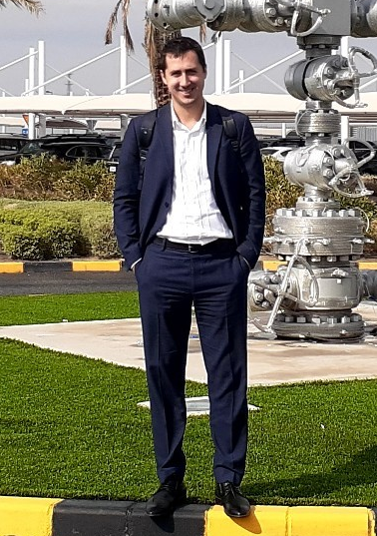

Михаил Наугољнов је по формалном образовању нафтни инженер, тренутно запослен на позицији Руководиоца службе за дигиталне пројекте НИС НТЦ.

Дипломирао је 2011. године на Нафтном факултету Санкт Петербуршког рударског универзитета. Докторске студије на Економском универзитету у Санкт Петербургу завршава 2016. године са тезом „Дигитализација пословних процеса у индустрији нафте и гаса“.

Каријеру је започео 2009. године као оператер производње нафте у Газпромњефту-Нојабрскнефтегаз. Од 2011. до 2012. био је запослен у компанији Total Exploration & Production Russie у Москви. Од јануара 2013. године радио је у Научно-Техничком Центру Газпромњефт-а у Санкт Петербургу, где је прешао пут од специјалисте до руководилаца сектора за међународне пројекте. Од марта 2020. запослен је у НТЦ НИС Нафтагас.

Његов главна област истраживања односи се на аутоматизацију и дигитализацију пословних процеса у нафтној индустрији: моделовање, програмирање и анализу података. Са програмирањем је стартовао 2013. године, а алгоритми које је креирао у VBA Excel успели су да смање трошкове рада за формирање база података са једног месеца на један дан. У оптимизацији радних процеса пронашао је инспирацију за даље учење и усавршавње програмских језика и од 2017. активно ради у python програмском језику. Писање скрипти у python-у омогућило му је да уђе у свет data science-a и машинског учења.

Михаил верује да је напредна употреба VBA и Excel-a саставни и неопходан корак у дигиталној трансформацији компаније. Главни циљ обуке је показати скривене способности јавно доступних алата који могу смањити трошкове рада, као и мотивисати колеге да даље аутоматизују своје активности.

